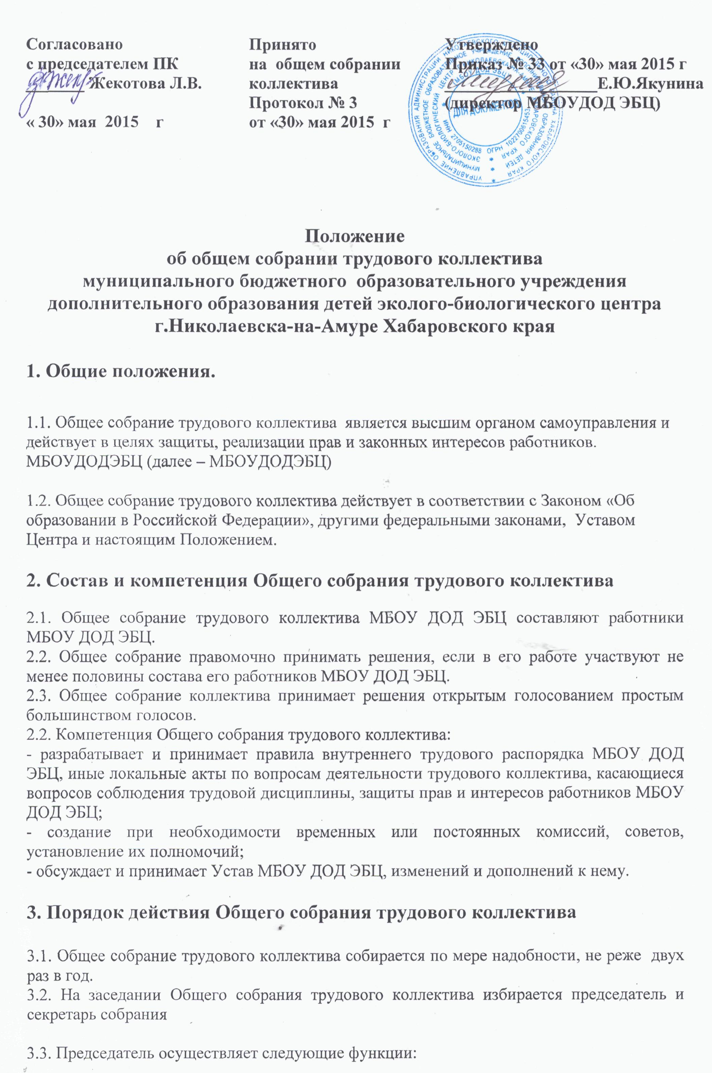

- открывает и закрывает собрание;
- предоставляет слово участникам;
- обеспечивает соблюдения регламента;
- контролирует обстановку в помещении, где проводится собрание;
- выносит на голосование вопросы повестки дня;
- ведет и подписывает протокол собрания.
3.4. Решения Общего собрания принимается большинством голосов при наличии более половины членов коллектива, для которых Центр является основным местом работы. По вопросу объявления забастовки Общее собрание трудового коллектива считается правомочным, если на нем присутствуют не менее двух третей общего числа работников Центра. Процедура голосования определяется самим Общим собранием.
3.5. Решения Общего собрания реализуются приказами директора Центра, доводятся до сведения всех работников Центра и являются обязательными для исполнения ими. Решения общего собрания протоколируются, протоколы хранятся в Центре.

4. Документы общего собрания.
4.1. Протокол общего собрания подписывается его председателем и секретарем;
4.2. В протоколе указываются:
• место и время проведения собрания;
• вопросы повестке дня;
• общее количество голосов, которым обладают его участники;
• количество голосов поданных <за>, <против>, <воздержался> по каждому вопросу поставленному на голосование;
• основные положения выступления участников.
4.3. Книга протоколов нумеруется постранично, прошнуровывается, скрепляется подписью директора и печатью Центра.

